

UNIVERSIDAD AUTÓNOMA DE CHIHUAHUA

Coordinación General de Tecnologías de Información

Sistemas de Información

Estándares de Interfase para Plataforma Tradicional

Contenido

FORMAS 1
Nombramiento de formas. 1
Tiempo de inactividad en el submodulo. 2
Color de las formas 2
Características de las pantallas 2
Pantalla Splash. 2
Pantalla de acceso. 3
Pantalla de acerca de. 4
Pantalla principal o contenedora 5
Pantallas de contraseña (frmPWD), catálogos (frmCAT), procesos (frmPRO), acerca de (frmAbout) y contenedora de reportes (frmRPT). 5
Reportes. 5
Características de los componentes de las formas 6
Empleo de componentes para búsqueda de información. 7
Empleo de componentes para ejecutar acciones (Botones). 8
Empleo de componentes para ayuda en línea 9
Manejo de Mensajes. 9
Utilización de Componente para la captura de los campos de fecha. 9
Cursores. 10
Alineación de componentes. 10
Índice de Navegación. 10

FORMAS
Cada proyecto debe de contener una forma o pantalla de Acceso, una para manejo de la Contraseña del usuario, forma principal o contenedora, una de Acerca de, y debe contener mínimo los menús de Catálogo(s), Proceso(s), Consulta(s) y Reporte(s) , y ayuda.

Nombramiento de formas.

El nombramiento físico y lógico de estas formas debe ser de acuerdo al siguiente prefijo más el nombre complementario a la forma en cuestión a excepción de la forma de acceso (frmAcceso), Acerca de (frmAbout) y de Splash (frmSplash) como se indica en la siguiente tabla:

Pantalla | Prefijo nombre físico | Prefijo Nombre lógico
- Acceso | frmAcceso | frmAcceso
- Contraseña | frmPWD | frmPWD
- Principal | frmMDI | frmMDI
- Catálogo(s) | frmCAT | frmCAT
- Proceso(s) | frmPRO | frmPRO
- Consulta(s) | frmCON | frmCON
- Acerca de… | frmAbout | frmAbout
- Contenedora de reportes | frmRPT | frmRPT
- Splash | frmSplash | frmSplash
- Parámetros | frmPRM | frmPRM

Tabla 1. Prefijo de formas en proyectos

<<El nombre complementario de las formas debe ser creado utilizando sustantivos en plural o singular y debe hacer referencia al conjunto de entidades, operaciones o cálculos que se realiza en ella>>

Ejemplo 1: frmPROCalculoNomina está haciendo referencia a una serie de operaciones y/o procesos, por lo que intrínsecamente está haciendo un sentido en plural.
Ejemplo 2: frmCATEmpleados está haciendo referencia a un conjunto de empleados.

Tiempo de inactividad en el submodulo.

- El submodulo debe estar habilitado para detectar un tiempo de inactividad, en el cual al suceder esto, se deben cerrar las conexiones y descargar la aplicación; el tiempo de espera puede variar de un submodulo a otro dependiendo de los procesos que se manejan. Por default, el tiempo de inactividad, debe ser 20 minutos y únicamente en procesos especiales, por ejemplo cierre de ciclos escolares, preinscripciones, etc., puede omitirse este tiempo de inactividad.

Color de las formas

El tema por defecto debe ser de acuerdo al diseño generado en la CGTI el cual atiende al Manual de Identidad de la UACH vigente.

El submodulo debe contener una pantalla de administración de colores donde se dé al usuario la posibilidad de cambiar estos de acuerdo a su necesidad.

Los elementos que se deben administrar en esta forma son:
- Encabezados.
- Títulos.
- Subtítulos.
- Información.
- Etiquetas.
- Fondo

- EL único elemento fijo debe ser el banner que va arriba en las formas y que cada administración universitaria cambia de acuerdo a ella, a excepción de las pantallas contenedoras de reporte (frmRPT), describiendo el catálogo, proceso o consulta en cuestión.

Características de las pantallas

Pantalla Splash.
Esta pantalla debe aparecer al momento de iniciar la operación del sistema y estará visible el tiempo que dure para cargar la pantalla de acceso del sistema y establecer las conexiones necesarias, por lo que deberá estar debidamente configurado en las opciones del proyecto. Su forma es la siguiente: ver figura 2.


Figura 2. Pantalla Splash.

Pantalla de acceso.
Al iniciar la ejecución del programa, se muestra la pantalla de acceso (figura 3), la cual debe contener los siguientes títulos e imágenes:

- Incluir el logotipo de la Universidad a colores.
Los siguientes elementos deben administrarse a través de un catálogo del módulo.
- En la parte superior derecha, empleando como fondo la imagen de la UACH, desplegar el área propietaria del Módulo.
- En la parte superior derecha se incluye el período de la actual administración.

- Iniciales del módulo.
- Nombre completo del submódulo o el especificado por el usuario.
- Versión. De acuerdo al Documento de control de versiones.
- Cuadro de historial de actualizaciones. En donde el desarrollador publica los motivos y fechas de las actualizaciones y avisos importantes para los usuarios.

- Link para el “Cambio de contraseña”.
- Leyenda de “Usuario” y texto de captura.
- Leyenda de “Contraseña” y texto de captura.
- Botón con etiqueta “Aceptar” para ingresar a las opciones del submódulo.
- Botón con etiqueta “Salir” para terminar la sesión.

  - El diseño de esta pantalla, no debe incluir botones de minimizar ni maximizar.
  - Incluir icono en barra de título en pantalla de acceso.

13
14

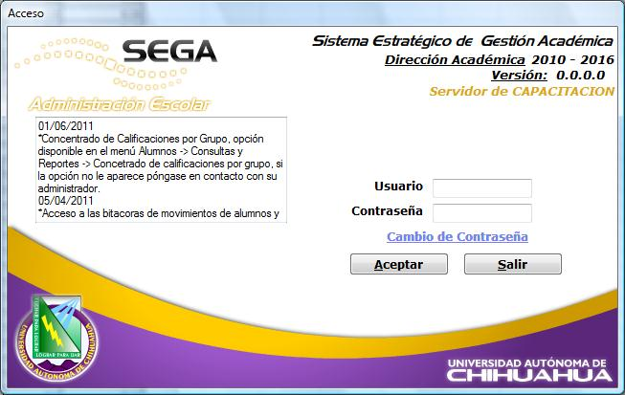
1
2
3
4
5
6
7
8
9
10
11
12
Figura 3. Pantalla de acceso al submódulo.

Debe utilizarse las clases desarrolladas (clsConfiguración) por el departamento para la forma de acceso (frmAcceso), contenidas en el repositorio de código, en la carpeta Utilerías\Clases, las cuales contienen información parametrizable acerca del proyecto y su desplegado en esta forma, la cual consiste en: Versión, Iniciales del Módulo, Submódulo, Área Propietaria, Periodo Administración.

Bloqueo de usuarios.
- La pantalla debe de tener la funcionalidad de bloquear a aquellos usuarios que por tercera ocasión intentaron acceder al submodulo.
- El o los usuarios bloqueados, sólo podrán ser habilitados por el usuario Administrador del submodulo.

Pantalla de acerca de.
Debe contener los siguientes títulos e imágenes:

- En la parte superior izquierda de la pantalla, incluir el logotipo de la Universidad.

- Iniciales del
- módulo.
- Nombre completo del submódulo.
- Versión.
- Datos del departamento que desarrolló el submódulo.
- Teléfono(s) y correo electrónico del Departamento de Atención a Usuarios.
- Botón con etiqueta “Cerrar Pantalla”.
- Leyenda de protección de derechos de Autor.

  - El diseño de esta pantalla, no debe incluir botones de minimizar ni maximizar.

  - Incluir icono representativo del submodulo en la barra de título en pantalla de acerca de.
2
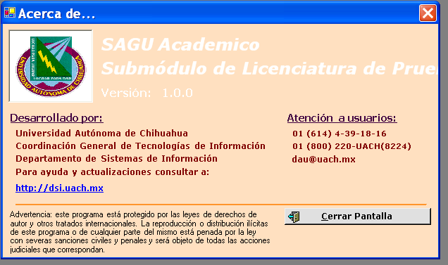
3
4
5
6
7
8
1
9

Pantalla principal o contenedora
- Se debe utilizar el componente que permite crear aplicaciones que mantienen múltiples formas dentro de una simple forma contenedora.

- En este tipo de pantallas, se debe de incluir icono representativo y el nombre del submódulo en la barra de título.
- El manejo de opciones de menú, debe de realizarse a través de la barra de menú. Cada pantalla que requiera de menú de opciones, debe de manejarse de igual forma.

- Las opciones de menú, deben de poder accederse con el empleo del Mouse y a través de accesos directos. Por ejemplo: opciones para manejo de documentos (Archivos) Archivo, Edición, Ver, etc.

Pantallas de contraseña (frmPWD), catálogos (frmCAT), procesos (frmPRO), acerca de (frmAbout) y contenedora de reportes (frmRPT).
- En este tipo de pantallas, se debe de incluir icono representativo del submódulo en la barra de título.
- En la barra de título, se debe de hacer referencia al proceso en cuestión de manera breve.

Reportes.
- Todo documento oficial y formatos específicos deben realizarse de acuerdo a los requerimientos del usuario.
- Los reportes generales debe llevar en la parte superior izquierda el logotipo de la Universidad, a

- demás se debe de incluir:
- Nombre del módulo y submódulo que emite el reporte.
- Nombre del reporte.

- Fecha de impresión (tomada del servidor) en formato largo.
- Hora del servidor (tomada del servidor: HH:mm:ss).
- Número de página y total de páginas (p.e. 1/15).

Martes, 8 de Agosto del 2006 12:44 p.m
UNIVERSIDAD AUTÓNOMA DE CHIHUAHUA
Dirección dministrativa (Tesorería, Unidad Central)
Submódulo de Ingresos Caja Única.
Póliza de Ingresos – Unidad Central
Reporte del día: 7 de Abril del 2005.
Filtros de Reporte

Filtros de Reporte
Fecha de impresión: 8 de Abril del 2005 12:44 p.m.
Página: 1 de 15.
Cuenta Descripción Cargos Abonos

Sumas iguales:

Características de los componentes de las formas

Basándonos en la pantalla de acceso, se define los siguientes términos:

- Encabezados.
Figura 3. Ejemplo de impresión de reporte.
- Títulos.
- Subtítulos.
- Información.
- Etiquetas.

5
4
3
2
1

Figura 4. Pantalla de títulos.

En donde las características son:
 | ENCABEZADOS |  | TITULOS | SUBTÍTULOS | INFORMACION | ETIQUETAS
 | frmAcceso | Otras pantallas.
Fuente: | Verdana | Verdana | Verdana | Verdana | SansSerif | Verdana
Estilo de Fuente | Negrita Cursiva | Negrita Cursiva | Negrita Cursiva | Negrita Cursiva | Normal | Negrita
Tamaño: | 10 | 10 | 10 | 10 | 8 | 9
Efectos | Ninguno | Ninguno | Ninguno | Subrayado. | Ninguno | Ninguno
Color | Negro. | Negro. | Negro. | Goldenrod | Negro. | Negro.
Alfabeto: | Occidental | Occidental | Occidental. | Occidental. | Occidental. | Occidental.
Color Link | Ninguno | Ninguno | Ninguno | Ninguno | Ninguno | 128,128,255
Active Link Color | Ninguno | Ninguno | Ninguno | Ninguno | Ninguno | Rojo

Para los componentes que se enlistan, se define el siguiente estándar:
 | Fuente: | Estilo de Fuente | Tamaño: | Alineación Imagen | Apariencia
GroupBox | Tahoma. | Negrita. | 9 puntos.
RadioButton | Verdana. | Negrita.
CheckBox | Verdana. | Negrita. | 9 puntos.
CheckedList Box | Verdana. | Negrita. | 9 puntos.
Matriz de Datos(Grid) | Tahoma. | Normal. | 8 puntos.
Botones | Verdana | Negrita. | 9 puntos. | Justificada a la izquierda.
Cajas de Texto | Tahoma. | Normal. | 10 puntos. |  | Tercera dimensión.

Empleo de componentes para búsqueda de información.

Todo proceso que requiera realizar una búsqueda de algún registro en particular, debe de contener las dos opciones básicas para desplegado de información; es decir:
- Búsqueda de información, proporcionando directamente la clave del registro. Empleo del componente Text.

- Búsqueda de información, proporcionando o seleccionando la descripción del registro.
Empleo del componente ComboBox, con la opción de capturar la descripción e ir posicionando la selección conforme se vaya alimentando esta descripción. O seleccionar directamente la descripción deseada.

Alineación de texto.
Alineación de texto presentado en matriz de datos o cajas de texto deben de presentar alineación del texto en la celda dependiendo el dato a capturar o desplegar;
Numérico: Alineación a la derecha.
Carácter: Alineación a la izquierda.
Alfanumérico: Alineación a la izquierda.
Moneda: Alineación a la derecha (especificando tipo de moneda; de ser posible desplegar símbolo de moneda).
Fecha: Para desplegado del dato. En formato de fecha (dd-MMM-aaaa).

Empleo de componentes para ejecutar acciones (Botones).

Para llevar a cabo acciones sobre registros de información, se emplean Botones de acción (Comandos), para los cuales se tiene la siguiente nomenclatura, imagen y letra de acceso rápido establecida.

 | Acción | Imagen | Tecla de acceso Rápido
Aceptar | Realiza alguna validación y dependiendo del resultado se pasa el control a otro proceso o pantalla. |  | Aceptar
Guardar | Para registrar la información por primera vez en la Base de Datos. Cuando se proporcione la clave del registro, el sistema debe busca el registro para validar su existencia, si éste no existe en la Base de Datos, se habilita el botón “Guardar”, para proceder a registrar la información, con las validaciones correspondientes. |  | Guardar
Modificar | Para la modificación / actualización de la información en curso. Cuando se realizar algún cambio en un dato del registro, se debe de mostrar este botón al usuario para que perciba que la información va a sufrir cambios. Cuando se ingresa la clave del registro, el sistema debe determinar la existencia del registro, de existir se habilita este botón, de caso contrario se habilita el de “Modificar”, indicando así que el registro es nuevo. |  | Modificar
Borrar | Se emplea cuando se desea borrar un registro o un conjunto de registros de la Base de Datos. De igual forma que el botón “Modificar”, este es habilitado cuando se detecta la existencia del registro. |  | Borrar
Procesar | Para los procesos en donde el sistema ejecute cálculos automáticos, como por ejemplo: preinscripciones, cierres de ciclo, cierres contables, etc., se cuenta con el botón “Procesar”, el cual debe de ser acompañado de una barra de progreso con el objetivo de indicarle al usuario el porcentaje de avance del mismo. |  | Procesar
Limpiar Pantalla | Cuando el usuario desea inicializar el área de captura en la pantalla activa, se emplea el botón denominado “Limpiar pantalla”. |  | Limpiar Pantalla
Generar Reporte | Se enlazar un reporte al contenedor hacia una vista preliminar de la información seleccionada. |  | Generar Reporte
Imprimir Reporte | Se enlazar un reporte directamente a la impresora. |  | Imprimir reporte
Cerrar pantalla | Es para indicarle al usuario que al ejecutar esta acción, se cerrará la pantalla activa. Como se podrá observar, este botón se emplea en las pantallas hijas de la pantalla contenedora y en pantallas que son cargadas de otro proceso. |  | Cerrar Pantalla
Salir | Este botón se emplea en la pantalla de acceso, en la pantalla contenedora dentro de la opción de Archivo como submenú y en pantallas anidadas, que en vez de tener que cerrar varias de estas, se emplea “Salir”, sin necesidad de regresar hasta el nivel o pantalla inicial. |  | Salir
Permisos | Carga la pantalla de asignación de permisos de acceso a las diferentes opciones de éste. |  | Permisos
Otros | Para botones que ejecutan alguna acción en especial como por ejemplo mostrar otra pantalla, detalle de alguna información, se debe de respetar la misma estructura que los botones anteriores y el icono dependerá del proceso en particular.
Cargar Catálogos | Esta acción no cuenta con alguna imagen asociada, sino que solo contiene tres puntos continuos (…) indicando que al presionar click o enter sobre él, se manda llamar el catálogo relacionado con el dato en proceso sin la necesidad de salir de la pantalla activa.

Empleo de componentes para ayuda en línea
Toda pantalla debe tener un pie de página, el cual dependiendo del proceso y / o opciones que contenga la pantalla, serán descritos en forma clara hacia el usuario, exceptuando la de “Acerca de”. (Por ejemplo, Status Bar).
 | Sección 1 | Sección 2 | Sección 3 | Sección 4
Pantalla Acceso | En esta pantalla, como se describió inicialmente en pantalla acceso, se debe mostrar al usuario la fecha (formato largo: Lunes, 11 de junio de 2011).
Pantalla Contenedora | Para desplegar el usuario que ingreso al sistema | Para desplegado de mensajes generales al sistema. | Mantener siempre la fecha y hora. (Formato largo). | Desplegado de la versión del submódulo.
Otras pantallas | Mensajes de ayuda referente al proceso en cuestión, mensajes de ayuda acerca de los datos a capturar, tipo de datos, etc., al momento de posicionarse en el componente por parte del usuario o el sistema. | Se emplea para desplegar la acción efectuada de acuerdo a las indicaciones del usuario.

Manejo de Mensajes.
Se debe de emplear componente(s) que dispare(n) mensajes para describir datos faltantes, indicar errores o alertas que debe de tomar en cuenta el usuario. El mensaje disparado debe ser claro para el usuario y en español.

Utilización de Componente para la captura de los campos de fecha.
Se debe de emplear un componente donde se seleccione la fecha como complemento de la captura del dato, por ejemplo: DateTimePicker, DateChooser.

Cursores.
Se debe de hacer uso de cursores indicando al usuario el estado del proceso, por ejemplo cuando se ejecuta un proceso ya sea de consulta, cálculo o registro de información, se debe de cambiar el puntero del ratón a “Proceso ocupado”.
Selección normal

Ocupado

Imagen 16. Cursores.

Alineación de componentes.
- Para presentar una pantalla ordenada y de fácil visualización, se debe de colocar los componentes de captura de izquierda a derecha y con la etiqueta que los identifica por encima de éstos. Respetando la colocación de componentes por columnas. Como se muestra en la siguiente figura:
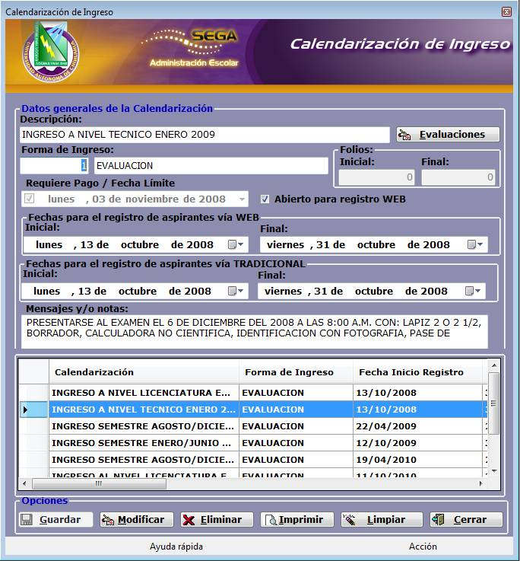

Imagen 17. Alineación de componentes.

La alineación de botones debe de respetar la misma separación entre estos, el mismo tamaño a lo alto y lo ancho.

Índice de Navegación.
- Toda pantalla, debe de presentar un orden de captura; que está determinado por el proceso y el flujo de información; de tal forma que los componentes se encuentren apropiadamente numerados a través de un índice de navegación.

